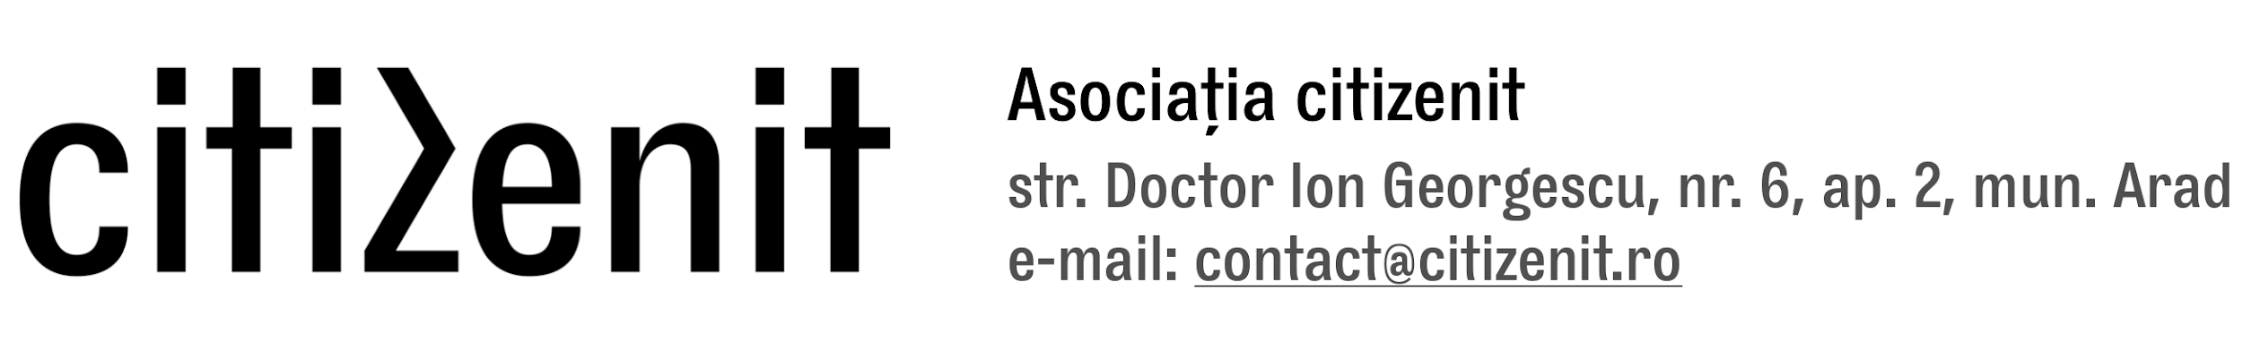

- Comunicat de presă, 31.07.2024 -
Citizenit lansează un nou proiect de artă murală în Arad și caută tineri creativi pentru un atelier de artă stradală. Înscrieri deschise până pe 10 august!

Luna august readuce în Arad cei mai importanți artiști de artă murală din România! Asociația Citizenit lansează proiectul „Povești urbane pe calcane” prin care va fi realizate noi lucrări de artă urbană în oraș, semnate de artiști precum OCU, IRLO, Homeboy și This Lux Easy.
În cadrul proiectului va fi realizată încă o ediție a atelierului de artă urbană dedicat tinerilor arădeni. Aceștia se pot înscrie până pe 10 august și vor avea ocazia de a realiza o pictură murală colectivă sub coordonarea lui IRLO, unul dintre cei mai cunoscuți artiști de artă stradală din țară.
Atelierul este adresat tinerilor cu vârste cuprinse între 16 și 30 de ani și va avea loc pe Faleza Mureșului, în zona Podului Decebal, în perioada 15-30 august, timp de 5 zile, după un program anunțat ulterior. Participarea se face pe baza unei taxe de 50 de lei, iar organizatorii vor pune la dispoziție materialele necesare, de la vopsele și spray-uri, până la pensule și alte instrumente.
Înscrierile se fac prin formularul de aici: https://forms.gle/mDyrGoknCxVhaGeD7.
Pentru înscriere, IRLO transmite următorul mesaj: „În cadrul atelierului, la intersecția dintre old school graffiti și street art, vom căuta să personificăm litere, cifre și semne. Puterea punctului, a liniei și a petei vor fi primul criteriu de selecție, iar expresia și cromatica vor fi de asemenea importante. Să aveți în vedere și tema proiectului «Humans vs AI» și cum ar putea fi tradusă ea în imagini. Aștept cu drag schițele voastre, ca ulterior să le aducem la viața pe dig, pe Faleza Mureșului.”
Despre tema proiectului, organizatorii declară că „«Humans vs AI» este complexă, cu multe fațete, și oferă prin intermediul artei stradale posibilități nelimitate de explorare a intersecției dintre umanitate și inteligența artificială (AI). Pornind de la aspecte precum creativitatea, identitatea, puterea, etica și impactul societal, această temă invită tinerii creatori, artiștii și publicul să se angajeze într-un dialog critic despre viitorul nostru comun.”
După finalizarea perioadei de înscriere, participanții vor fi selectați de către membrii Citizenit pentru a participa la atelier și vor fi anunțați cu privire la rezultat până la data de 12 august. Participanții nu trebuie să aibă cunoștințe în prealabil de pictură murală, scopul atelierului este de a-i învăța cum se realizează astfel de lucrări.
Pe lângă atelier, participanții vor putea asista la două demonstrații de street art realizate live de artiștii Homeboy și This Lux Easy.
IRLO (Laurenţiu Alexandrescu) este originar din Bistrița, a studiat artele încă din liceu, la Arad, iar apoi și-a continuat studiile la Facultatea de Arhitectură și Urbanism din Timișoara. A început să deseneze în 1997 și a fost un membru proeminent în cultura graffiti-ului din Bistrița. A inițiat la Arad unul dintre primele crew-uri de graffiti din România - AKAcrew, dar și grupul de street-art Deja22.
IRLO a avut un stil de viață nomad pentru o bună parte din carieră, a călătorit și locuit în diverse orașe din România, revenind ulterior în București, unde în prezent locuiește și lucrează ca pictor și muralist. Lucrările sale de artă murală pot fi văzute atât pe pânze și pereți, dar și pe tramvaie, avioane, trenuri și chiar silozuri. Pe lângă murale, IRLO se ocupă și de proiecte de design interior.
Pe lângă atelier, Citizenit va realiza încă o lucrare monumentală de artă stradală care va îmbogăți peisajul urban al Aradului. În acest an, artistul invitat este OCU, o muralistă din Transilvania cu un portofoliu divers, cunoscută pentru lucrările publice din toată țara și pentru proiectele sale de art directing.
Mai multe detalii vor fi anunțate în curând cu privire la nouă lucrare murală, locul ei și inaugurarea acesteia.

„Povești urbane pe calcane” este un proiect cultural al Asociației Citizenit, co-finanțat de Administrația Fondului Cultural Național și de Primăria Municipiului Arad prin Centrul Municipal de Cultură Arad. Proiectul nu reprezintă în mod necesar poziția Administrației Fondului Cultural Național. AFCN nu este responsabilă de conținutul proiectului sau de modul în care rezultatele proiectului pot fi folosite. Acestea sunt în întregime responsabilitatea beneficiarului finanțării.
Contact presă:
Cătălin Alb, catalin@citizenit.ro

